PENDAHULUAN
Teknologi informasi tiap tahun makin berkembang dan menjadi salah satu bagian penting pada era globalisasi dimana dalam perkembanggnya di tuntut untuk bias mendapatkan,memberi,dan memproses segala bentuk informasi secara cepat dan efisien serta akurat.Dalam masa pandemik Covid-19 yang sudah bertahun-tahun melanda dunia dimana semua negara berupaya melakukan pencegahan dan penanggulangan pandemic tersebut salah satunya upaya dalam melawan laju penyebaran Covid-19 adalah dengan melakukan kegiatan vaksinasi Covid-19.Penyebaran informasi yang begitu cepat juga membuat informasi-infromasi palsu atau hoax mengenai vaksin Covid-19 juga semakin banyak dari mulai informasi palsu bahwa vaksin itu lebih berbahaya hingga di dalam vaksin terdapat chip untuk melacak masyarakat.
Website merupakan sarana informasi yang fleksibel dimana website bisa di akses di platform dan perangkat apa saja dengan syarat terhubung dengan internet,kemudahan askesenya membuat website menjadi media peneyebaran informasi yang cepat dan luas,baik itu informasi yang bermanfaat maupun informasi yang sifatnya menyesatkan,untuk itu perlunya edukasi mengenai vaksin Covid-19 yang memanfaatkan teknologi informasi berbasis website agar bias di akses semua orang.
Dalam Perancangan Sistem Infromasi Edukasi Vaksin Covid-19 Berbasis Web ini perlunya website yang menyediakan informasi mengenai berbagai macam jenis vaksin yang di sajikan secara informatif kemudian juga memberikan edukasi untuk mewaspadai mengenai hoax-hoax dan informasi palsu yang berkaitan dengan vaksin Covid-19 dengan menyediakan sumber-sumber terpacaya berita-berita yang menyajikan hoax-hoax dan informasi palsu mengenai vaksin Covid-19.

Identifikasi Masalah
Berdasarkan pendahuluan di atas maka dapat di identifikasi masalah berikut:
- Masih banyak masyarakat yang termakan atau percaya terhadap hoax dan informasi palsu yang menyebar di internet
- Belum adanya media edukasi yang bersifat interaktif mengenai vaksin Covid-19

Rumusan Masalah
Dari identifikasi masalah di atas dapat di rumuskan sebagai berikut:
- Bagaimana merancang sistem informasi edukasi Covid-19 berbasis web ?
- Bagaimana membuat website yang interaktif ?

Batasan Masalah
Agar pembahasan dan hasil akhir dari penelitian ini tidak menyimpang dari tujuan awal maka di lakukan pembatasan masalah sebagai berikut:
- Sistem informasi ini hanya memberikan link-link ke sumber-sumber informasi website-website yang menyediakan informasi mengenai hoax-hoax dan informasi palsu mengencai vaksin Covid-19 jadi sistem informasi ini tidak secara langsung menyediakan data-data hoax vaksin Covid-19
- Sistem informasi ini tidak menyediakan informasi mengenai pendaftaran dan jadwal kegiatan vaksinasi, sistem informasi ini hanya memberikan pengertian dan penjelesan dari masing-masing jenis vaksin Covid-19

Tujuan Penelitian
Tujuan yang dapat di ambil dari penlitian ini adalah sebagai berikut:
- Peracangan sistem informasi edukasi vaksin Covid-19 berbasis web
- Proses pembangunan website yang interaktif

TINJAUAN PUSTAKA
2.1 Edukasi
Menurut KBBI edukasi adalah (perihal) Pendidikan,artinya edukasi adalah kegiatan dan proses untuk mendidik suatu hal kepada suatu individu atau kelompok,dalam Edukasi Vaksin Covid-19 berartu edukasi untuk mengenal lebih dekat dengan bermacam-macam jenis vaksin Covid-19 dan edukasi untuk memwaspadai hoax vaksin Covid-19

2.2 Hoax Vaksin Covid-19
Menurut (Priastuty, Pawito, & Rahmanto, 2020) Semakin banyak informasi dan perkembangan berita mengenai vaksin Covid-19, ternyata membuat kecenderungan yang berbeda terhadap jenis hoaks yang bermunculan. Sebelum informasi mengenai wacana vaksin Covid-19 resmi diberitakan oleh Pemerintah, kecenderungan jenis hoaks lebih kepada pemberitaan yang mengada-ada atau palsu sehingga jenis hoaks yang muncul lebih bervariasi yaitu false content (konten yang salah), fabricated content (konten palsu), manipulated content (konten yang dimanipulasi), dan misleading content (konten yang menyesatkan).

Dari penjelasaan di atas hoax atau berita palsu mengenai vaksin Covid-19 bermacam-macam jadi perlunya suatu sistem informasi yang dapat mengedukasi dan memberikan berbagai macam sumber terpecaya untuk menyediakan informasi dari hoax-hoax tersebut.

2.3 Data
Menurut (Ibeng, 2021) Pada dasarnya data merupakan sekumpulan informasi atau juga keterangan – keterangan dari suatu hal yang diperoleh dengan melalui pengamatan atau juga pencarian ke sumber – sumber tertentu.
Dari definisi di atas jika di dalam bidang teknologi data-data yang di kumpulkan masih berbentuk data mentah yang belum dapat di sajikan ke pengguna atau user,maka di dalam percanangan sistem informasi ini ada proses pengumpulan data-data vaksin dan sumber-sumber informasi mengenai hoax-hoax vaksin Covid-19 yang dapat di percaya.

2.4 Sistem Informasi
Menurut (Adani, Pengertian Sistem Informasi dan Contoh Penerapan pada Dunia Industri, 2021) Definisi dari sistem informasi (SI) secara umum adalah suatu sistem yang mengkombinasikan antara aktivitas manusia dan penggunaan teknologi untuk mendukung manajemen dan kegiatan operasional. Dimana, hal tersebut merujuk pada sebuah hubungan yang tercipta berdasarkan interaksi manusia, data, informasi, teknologi, dan algoritma.
Website yang akan di bangun dalam website Edukasi Covid-19 akan di buat se interaktif mungkin antara pengunjung dan website agar proses edukasi dan penyampaian informasi-informasi mengenai vaksin dan hoax-hoax vaksin Covid-19 dapat diterima dengan mudah oleh pengguna atau pengunjung.

METODE PENELITIAN
Metode penelitian yang digunakan untuk penyusunan karya ilimiah ini adalah :
- Observarsi
Pengumpulan data dengan cara melakukan pengamatan langsung fenomena penyebaran hoax-hoax Covid-19 di internet dan media sosial.

- Studi Pustaka
Pengumpulan data yang berusumber dari refrensi-refrensi jurnal dan penelitian yang sudah ada dan di analisi kembali untuk mendapatkan data yang sesuai.

Metodologi Pengembangan Sistem
Dalam proses pengembangan sistem ini menggunakan metode pengembangan agile agar dapat mengembangkan suatu sistem dengan waktu yang relative singkat dan cepat.
Menurut (Adani, Penjelasan Lengkap Metode Agile dalam Pengembangan Perangkat Lunak, 2020) Agile development sendiri merupakan model pengembangan perangkat lunak dalam jangka pendek. Kemudian, membutuhkan adaptasi yang cepat dalam mengatasi setiap perubahan. Nilai terpenting dari Agile development ini adalah memungkinkan sebuah tim dalam mengambil keputusan dengan cepat, kualitas dan prediksi yang baik, serta memiliki potensi yang baik dalam menangani setiap perubahan.

Prosedur Pengembangan Sistem
Tahapan yang di gunakan dalam proses pengembangan sistem:
- Pengumpulan data-data informasi jenis-jenis vaksin Covid-19 dan sumber-sumber yang menyediakan informasi hoax-hoax vaksin Covid-19
- Tahap pembuatan UI/UX berdasarkan mockup atau desain yang sudah di buat
- Melakukan studi literature untuk mengetahui pembuatan UI/UX yang interaktif dalam sebuah website
- Tahapan pengembangan bagian backend website
- Integrasi backend dengan UI/UX (frontend)
- Pengetesan fitur-fitur website

HASIL DAN PEMBAHASAN
Pengumpulan Data
Pengumpulan sumber-sumber data yang terpecaya mengenai informasi vaksin Covid-19 serta informasi mengenai hoax-hoax vaksin Covid-19,sumber-sumber yang di dapat sebagai berikut:
- www.covid19.go.id, memuat informasi berupa informasi jenis-jenis vaksin Covid-19 yang di gunakan di Indonesia dan memuat informasi mengenai hoax-hoax yang ada di internet
- https://sehatnegeriku.kemkes.go.id/, memuat informasi berita-berita terbaru mengenai kesehatan dan perkembangan Covid-19
- https://turnbackhoax.id, memuat informasi mengenai hoax-hoax seputar Covid-19 dan vaksin Covid-19

data-data tersebut yang nantinya akan di gunakan dalam website dukasi vaksin Covid-19

Implementasi UI/UX

Tahap selanjutnya mengimplementasikan atau menyajikan desain UI/UX yang sudah dibuat kedalam sebuah tampilan websit.pengimplementasikan sebuah mockup desain kedalam sebuah website perlu beberapa tool yang di gunakan :
- Hypertext Markup Language (HTML)
HTML adalah bahasa paling dasar dalam membuat sebuah struktur halaman sebuah website,setiap struktu yang ada dalam HTML di sebut dengan elemen HTML.
- Cascading Style Sheets (CSS)
CSS adalah bahasa yang di gunakan untuk mengatur tampilan website,CSS akan mengatur bagaimana setiap elemen HTML akan di tampilkan atau di render di sebuah tampilan browser.
- JavaScript
Javascript merupakan bahasa yang ringan dan mudah di jalankan di berbagai platform karena sifatnya yang interpreter atau tidak memerlukan compiler,javascript di dalam website di gunakan untuk memanipulasi elemen HTML sehingga untuk membuat sebuah website yang elemen atau kontenya yang interaktif maka di perlukan Javascript.

UI/UX yang di iplementasikan ini haruslah di buat se interaktif mungkin sehingga user atau pengunjung website fokus terhadap konten website yang di sampaikan dalam hal ini adalah materi edukasi mengenai jenis-jenis vaksin.

Proses implementasi UI/UX
Desain Mockup
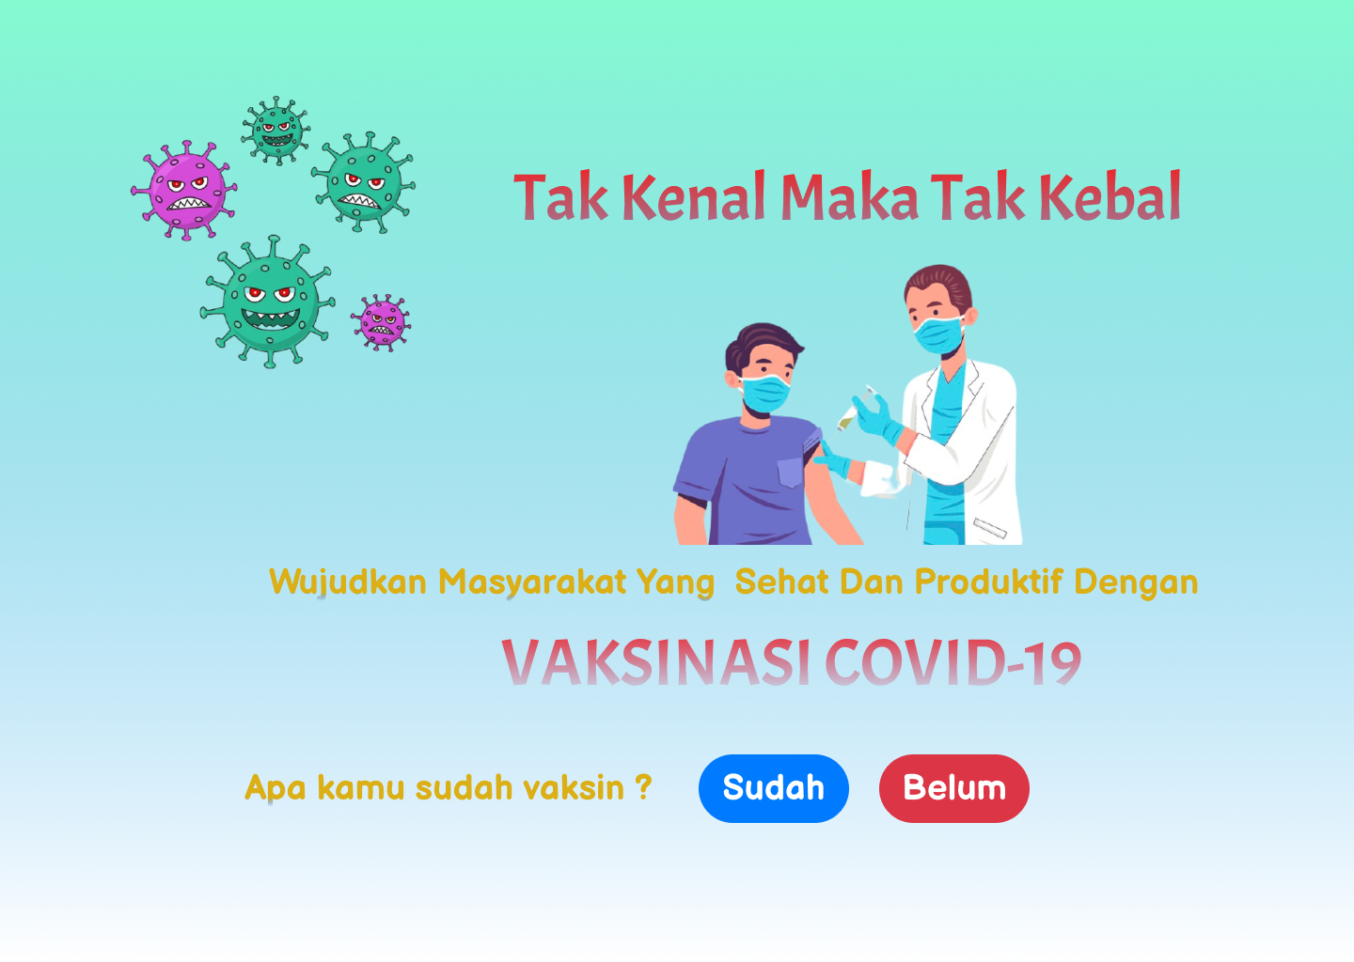

Desain Website
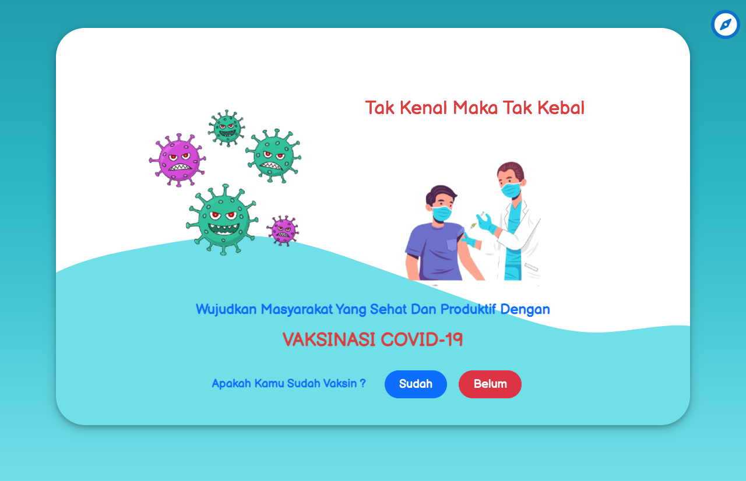

Proses implementasi dari desain mockup ke desain website sedikit berbeda dimana dalam website konten utamanya harusnya menonjol maka di buatlah semacam card atau kotak untuk memperjelas konten yang di sajikan ini juga agar membuat pengunjung fokus ke kontenya dengan pemberian kontras yang menonjol antara background dan card-nya.Warna textnya juga di ubah warnanya menjadi lebih gelap dan tebal agar tidak tercampur dengan background yang cerah.
Perubahan desain ini juga agar mudah untuk menyesuaikan tampilan website jika di buka ke dalam platform atau device yang berbeda seperti mobile,tablet dan desktop.
Selain perubahan desain di beberapa bagian tampilan websitenya di berikan beberapa animasi agar website lebih menarik seperti bagian gambar yang di beri animasi bergerak dari samping ke dalam sama halnya dengan text di beria animasi efek transisi dari bawah ke atas.

